Открытый урок геометрии по теме "Подобные треугольники".

«Геометрия полна приключений, потому что за каждой задачей скрывается приключение мысли. Решить задачу – это значит пережить приключение.»
В. Произволов
Цели урока: познакомить учащихся с понятиями подобных треугольников, сходственных сторон, коэффициента подобия; научить учащихся использовать полученные знания при выполнении заданий.
Задачи:
- в личностном направлении: умение ясно, точно, грамотно излагать мысли в устной и письменной речи, способность к эмоциональному восприятию математических объектов, задач, рассуждений.
- в предметном направлении: формулировать определение подобных треугольников, умение применять знания для решения задач практического характера.
- в метапредметном направлении: умение понимать и использовать чертеж, находить в различных источниках информацию необходимую для решения математических задач; умение видеть различные стратегии решения задач; реализовать межпредметные связи с алгеброй.
Оборудование: мобильный класс, компьютер, проектор, ИД, документ-камера.

Ход урока
I. Вступительное слово учителя. Мотивация.
Учитель | Ученики
Наш урок я хочу начать словами современного математика В. Произволова: «Геометрия полна приключений, потому что за каждой задачей скрывается приключение мысли. Решить задачу – это значит пережить приключение». И сегодня на уроке нас ожидает очередное приключение, связанное с одной из самых важных фигур геометрии, которой мы уделяли больше всего внимания.  Что же это за фигура? | Треугольник!
С какими треугольниками вы уже знакомы? | Прямоугольные, равнобедренные, и т.д.
Какие они бывают по отношению друг к другу? | Равные.
Какие фигуры называются равными? | Если они совпадают при наложении.
Как это можно получить? | Когда фигуры движением переводятся одна в другую.
Вы видите на рисунке пары равных фигур. Укажите движения, переводящие фигуру в ей равную.   | Цветы – осевая симметрия, грибы – центральная симметрия, листочки – поворот, веточки – параллельный перенос.
На динамической геометрии вы познакомились ещё с преобразованием плоскости, и я его применила для … | …солнышка, это гомотетия.
Какие фигуры вы получали в результате этого преобразования? С ними уже встречались в 6 классе. | Подобные.
Что было общего у этих фигур и чем они отличались? | Разные – размеры  Одинаковая - форма
Подобные фигуры мы начинаем изучать с подобных треугольников. Тема урока: | Подобные треугольники
Какие цели вы поставите перед собой на этом уроке? | Дать определение подобных треугольников, узнать особенности этих треугольников. Узнать признаки подобия треугольников. Научиться решать задачи с подобными треугольниками.
Эта тема не случайно изучается в школьном курсе геометрии. Многие практические задачи (строительство, картография, астрономия, военное дело и др.) решаются с помощью подобных треугольников. Я хочу прочитать вам маленькую притчу.
“Усталый пришел северный чужеземец в страну Великого Хапи. Солнце уже садилось, когда он подошел к великолепному дворцу фараона, что-то сказал слугам. Те мгновенно распахнули перед ним двери и провели его в приемную залу. И вот он стоит в запыленном походном плаще, а перед ним на золоченном троне сидит фараон. Рядом стоят высокомерные жрецы, хранители вечных тайн природы.
– Кто ты? – спросил верховный жрец?
– Зовут меня Фалес. Родом я из Милета.
Жрец надменно продолжал:
– Так это ты похвалялся, что сможешь измерить высоту пирамиды, не взбираясь на нее? – жрецы согнулись от хохота. – Будет хорошо, – насмешливо продолжал жрец, – если ты ошибешься не более, чем на сто локтей.
– Я могу измерить высоту пирамиды и ошибусь не более чем на пол-локтя. Я сделаю это завтра.
Лица жрецов потемнели. Какая наглость! Этот чужестранец утверждает, что может вычислить то, чего не могут они – жрецы Великого Египта.
– Хорошо, сказал фараон. – Около дворца стоит пирамида, мы знаем ее высоту. Завтра проверим твое искусство”.
Я думаю, что через несколько уроков вы сами догадаетесь, как древний геометр измерил высоту пирамиды, а пока вернемся к нашему треугольнику.
II. Актуализация опорных знаний.
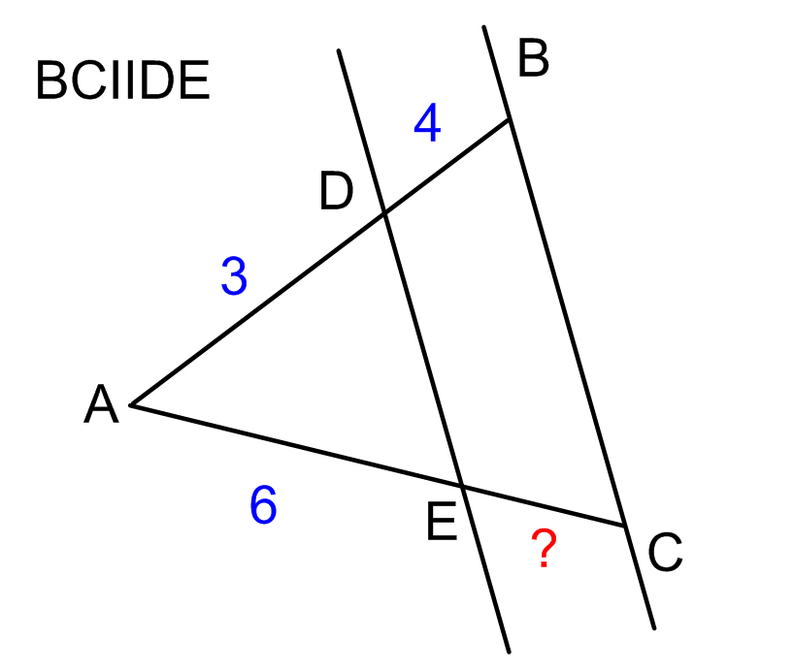 | 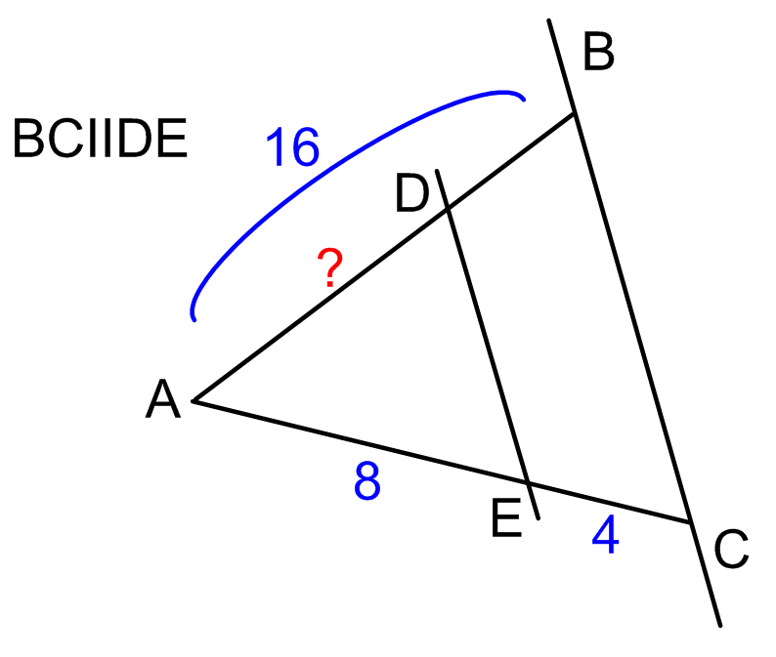  Назовите пропорциональные отрезки и их коэффициент пропорциональности.
Для успешного решения задач на подобные треугольники вспомним теорему Фалеса и обобщённую теорему Фалеса о пропорциональных отрезках.
III. Изложение нового материала.
Учитель.
Дайте определение равных треугольников.
Теперь надо дать определение подобных треугольников. Для этого я предлагаю провести практическую работу в программе GeoGebra. Карточка с заданием перед вами, проводите построение, исследование, заполняйте таблицу.
Работа в парах за ноутбуками
Задание 1:
- Постройте треугольник АВС.
- Проведите гомотетию треугольника относительно точки, коэффициент гомотетии выберите произвольный.
- Измерьте стороны, углы, периметр и площадь треугольников. Результаты измерения запишите в таблицу.
- Вычислите в строке ввода отношение сторон, периметров и площадей треугольников. Результаты вычисления запишите в таблицу.
Задание 2. Ответьте на вопросы: (на листочках с таблицей)
- Что можно сказать про углы каждой пары треугольников? (соответственные углы каждой пары треугольников равны).
- Что можно сказать про стороны каждой пары треугольников? (соответственные стороны каждой пары треугольников пропорциональны).
Ответы групп.
Вводится определение сходственных сторон и коэффициента подобия.
- Сходственные стороны – стороны треугольника, лежащие против соответственно равных углов.
- Число равное отношению сходственных сторон подобных треугольников называется коэффициент подобия и обозначается k.
Сформулируйте определение подобных.
- Подобные треугольники: два треугольника называются подобными, если их углы соответственно равны и стороны одного треугольника пропорциональны сходственным сторонам другого.

Задание 3. Ответьте на вопросы: (на листочках с таблицей)
- Чему равно отношение периметров подобных треугольников? (отношение периметров подобных треугольников равно коэффициенту подобия)
- Чему равно отношение площадей подобных треугольников? (отношение площадей подобных треугольников равно квадрату коэффициента подобия).
- Подобие треугольников обозначается знаком - тильда.
На доске и в тетрадях построить подобные треугольники. Записать их подобие, равенство углов и пропорциональность сходственных сторон.
IV. Решение задач
Учитель. А сейчас я хочу посмотреть, как вы поняли новую тему. Давайте решим несколько задач (работа в группах по 4 человека).
Задача 1. Подобны ли треугольники? Как проверить?
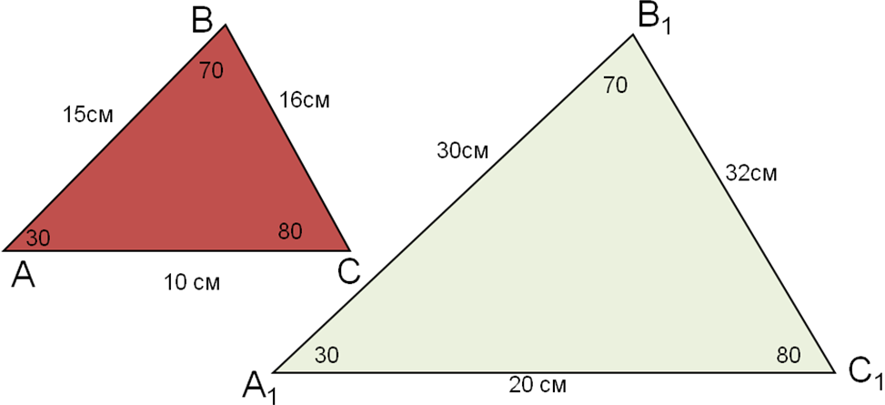
Задача 2. Даны подобные треугольники. Найдите углы треугольника.
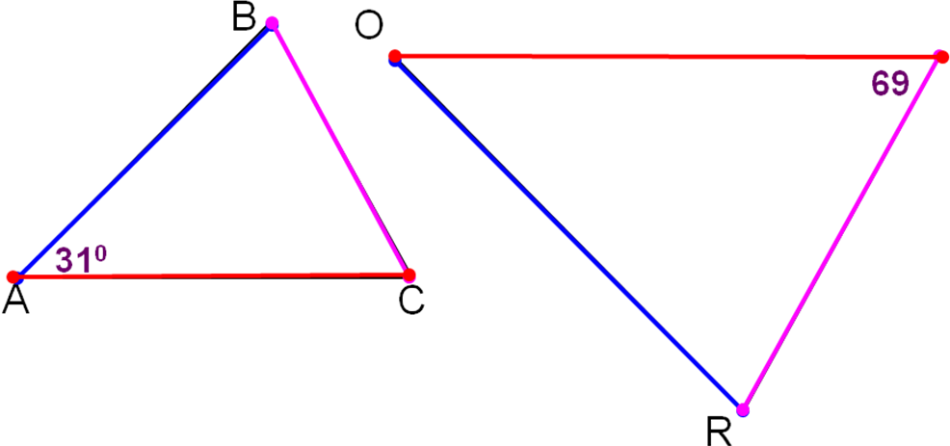
Проверка через документ-камеру
Задача 3. Даны подобные треугольники. Найдите стороны треугольника.
А
B
C
12
B1
А1
C1
y
x
8
5
7

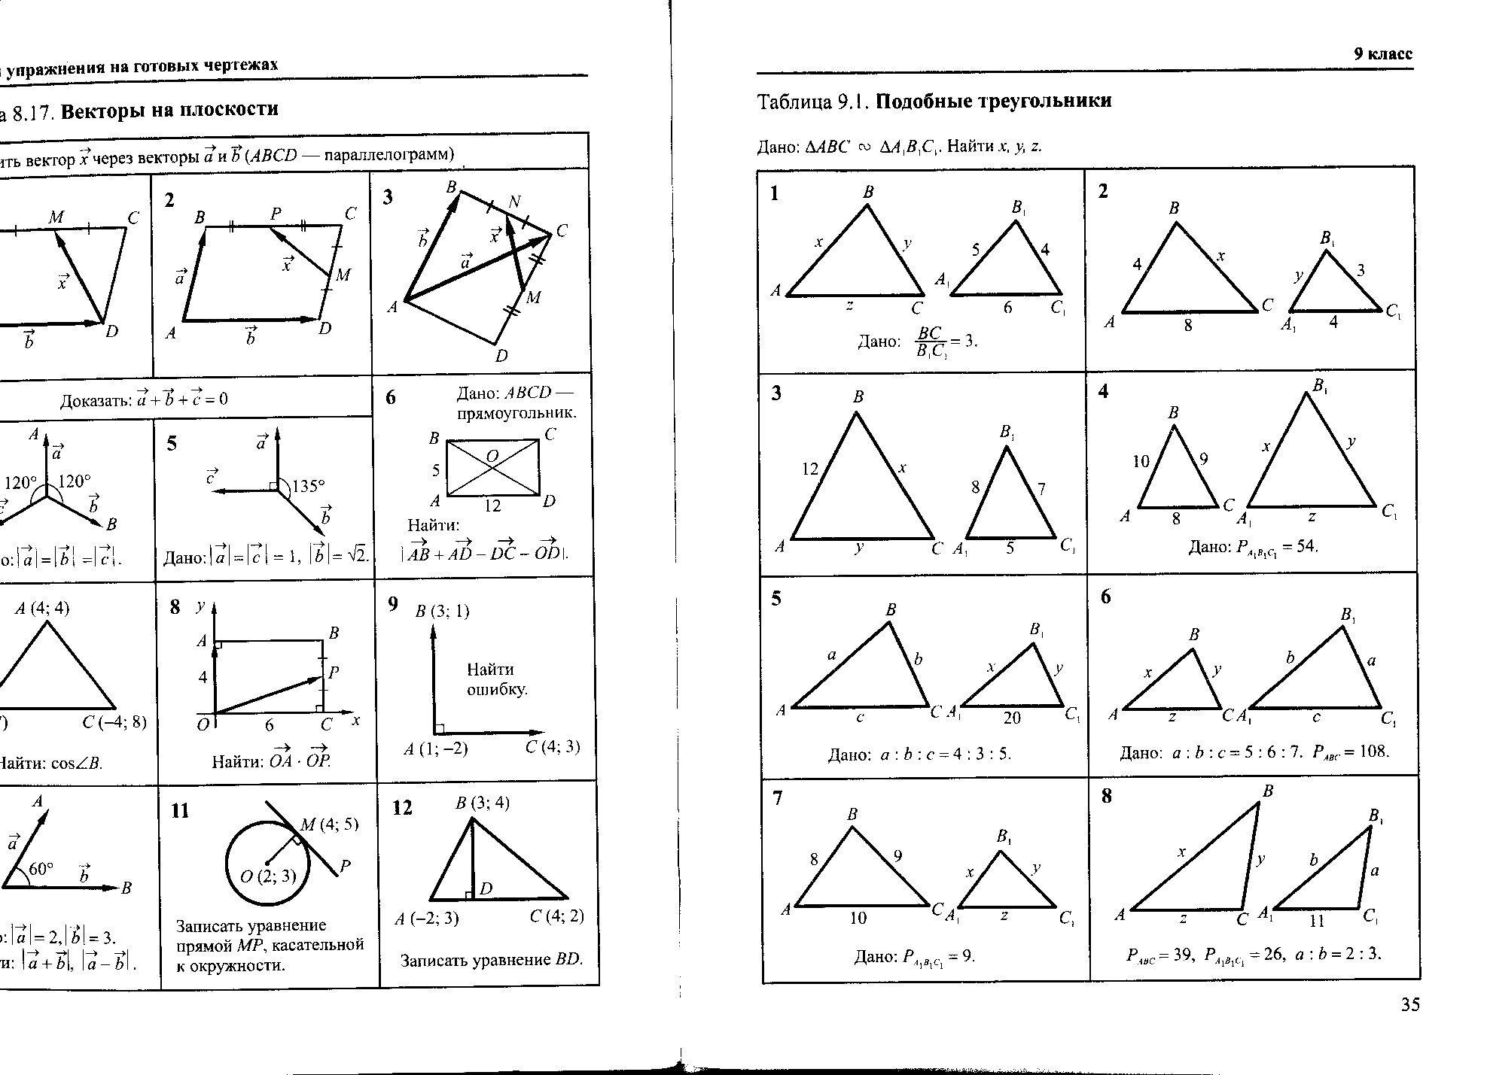
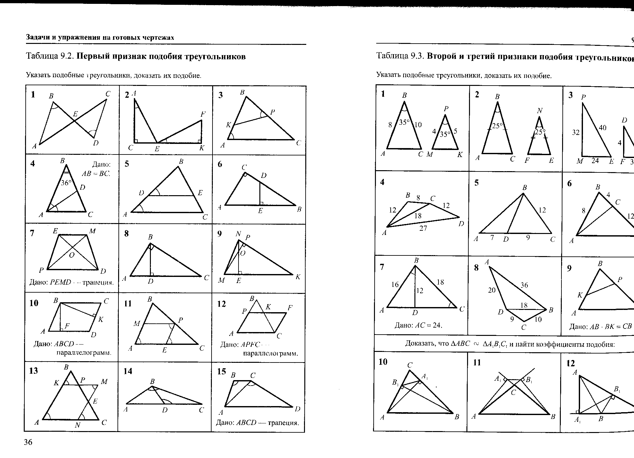
Задача 4. Даны подобные треугольники. Найдите стороны треугольника.
АВ=15
DB=5
ЕC=4
ВЕ-?
V. Рефлексия
Сегодня на уроке в ходе проведения исследования были открыты новые для нас понятия и сформулированы свойства. Какие? Задайте вопросы по теме друг другу.
1. Сходственные стороны у треугольников.
2. Подобные треугольники.
3. Коэффициент подобия.
4. Отношение периметров подобных треугольников
5 .Отношение площадей подобных треугольников
Оцените степень понимания темы:
«+» все усвоил хорошо;
«+-» усвоил, но не все;
«-+» не совсем усвоил;
«-» не усвоил (запись на карточке с таблицей).
И в заключении:
Самая большая сила, которая все обеспечивает в мире, – это сила природы. Если я ей подобен, мне нечего бояться. Я не буду выглядеть слабеньким, постоянно обороняющимся, живущим в страхе, в ожидании удара. Такая жизнь действительно хуже смерти. Наоборот, я буду выглядеть сильным, независимым, здравым, спокойным, уравновешенным. Я развиваю свое тело, потому что хочу чувствовать себя уверенным, не настраиваясь заранее на агрессию. (в чем смысл этих слов?)

VI. Домашнее задание
§45, стр.185
№1,2,4,5,7а
Творческое задание: презентация «Подобие в жизни»

